温州市亿嘉照明科技有限公司
YJ6128多功能移动照明系统
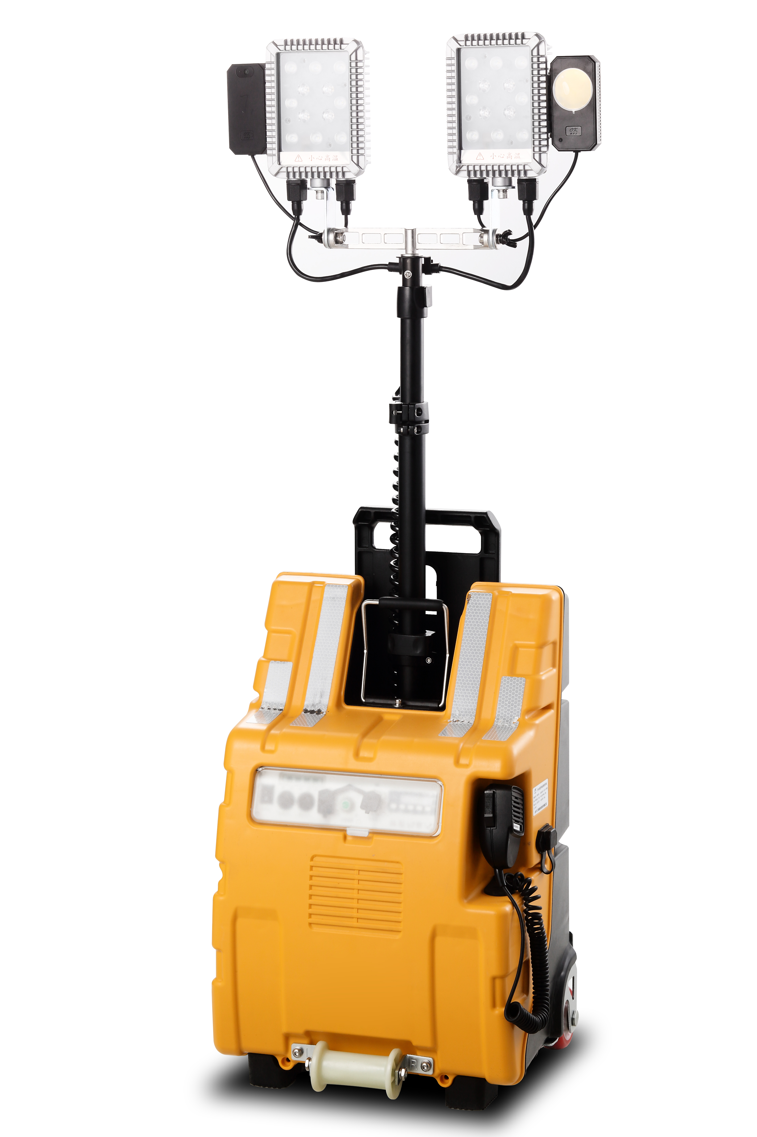
本公司结合市场需要研制开发的YJ6128多功能移动照明系统，主要应用于铁路工务、电务、供电、车务段等场所大范围施工检修照明。
结构特性
●灯具体积小、重量轻，可以实现拖行、手提、背行三种携带方式。灯具底部也可以安装铁轨轮，便于用户在铁轨上作业。
●灯头组件由左右两个灯头组成，灯头采用高光效LED光源，照明亮度高，覆盖范围大，使用寿命长; 灯头可折叠收起在灯具表面，不用拆卸灯头，省时省力，操作简单。
●灯具采用四节伸缩杆作为升降调节方式，可根据照明高度要求手动操作迅速升降灯头，最大升起高度为1.8米; 每个灯头可以在水平方向做360⁰ 水平旋转，也可以在垂直方向上做360⁰的垂直翻转，为用户提供全方位照明服务。
灯具采用各种优质材质制作，结构紧凑，质量稳定，性能可靠，能在恶劣环境和气候条件下正常工作。
●采用大容量高能锂电池，容量大，自放电率低，一次充满电后可满足8小时的使用需要。并有防电池过放和短路保护功能，使用安全可靠。
●灯具功能多样，更具人性化。集聚泛照明、摄像、信号警示，录音扩音等功能，满足不同用户的使用需求。
●采用标准USB充电接口，可为手机等数码产品充电，解决了用户在户外作业时手机或其他数码产品电量用尽无法使用的烦恼。
●灯具可通过充电器接AC220V直接给灯具供电，可满足长时间照明需求。

主要技术参数：
序号 | 参数名称 |  |  | 单位 | 数值
1 | 电池额定电压 |  |  | V | DC25.2
2 | 电池额定容量 |  |  | Ah | 22
3 | 光源（LED） |  | 额定功率 | W | 2×30
3 |  |  | 平均使用寿命 | H | 100000
4 | 照度 |  | 50米 处中心照度 | 1x | ≥10
4 |  |  | 5米 处中心照度 | 1x | >80
5 | 照明角度 |  | 水平方向 | 度 | ≥180
5 |  |  | 垂直方向 | 度 | ≥180
6 | 照明形式 |  |  | / | 聚光/泛光
7 | 连续照明时间 |  |  | H | ≥8
8 | 充电器输入电压 |  |  | V | AC220
9 | 摄像头像素 |  |  | 万 | 800
10 | 视频/图片格式 |  |  | / | MP4/JPEG
11 | 摄像存储空间容量 |  |  | G | 32
12 | 警示灯颜色 |  |  | / | 红/黄
13 | 扩音器（喇叭）功率 |  |  | W | 20-30
14 | 电池使用寿命 |  |  | 循环 | 约500
15 | 充电时间 |  |  | H | ≤6
16 | 外形尺寸  （长×宽×高） | 收缩状态 |  | Mm | 365×330×620
16 | 外形尺寸  （长×宽×高） | 升起状态 |  | Mm | 365×330×1800
17 | 重量 |  |  | Kg | 15.6±0.5
18 | 使用环境 |  |  | ℃ | -20~40
19 | 防护等级 | 灯头 |  | / | IP65
19 | 防护等级 | 箱体 |  | / | IP54
服务承诺：
感谢购买亿嘉公司的产品，公司先后通过ISO9001质量体系认证、国家防爆电气认证中心等权威部门认证，产品保用3年，光源保用1年。产品自购买之日起3年内，在正常使用情况下，产品出现任何故障由本公司负责维修（人为除外），3年后仅收取材料成本费。

